المديرية الجهوية للتخطيط بآسفي تنظم الأبواب المفتوحة تحت شعار: إحصائيات أفضل من أجل حياة أفضل

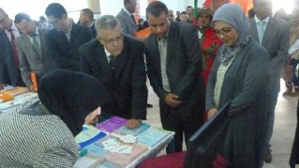
تحت شعار “إحصائيات أفضل من أجل حياة أفضل” ، نظمت المديرية الجهوية للتخطيط بآسفي بمدينة الفنون والثقافة ، أبوابا مفتوحة دامت ثلاثة أيام من هذا الشهر، ، و قد اشرف والي إقليم اسفي السيد عبد الفتاح البجيويعلى إعطاء انطلاقة هذه الفعاليات التي حضر أشغالها العديد من الشخصيات المدنية والعسكرية والتربوية والجمعوية والعديد من الفعاليات والطلبة،وبالمناسبة أشار المدير الجهويللتخطيط بآسفي السيد محمد زيا إلى أهمية هذه الأبواب المفتوحة التي تأتي تنفيذا للتعليمات السامية لصاحب الجلالة نصره الله الذي تفضل بإضفاء رعايته الكريمة على البرنامج الذي أعدته المندوبية السامية للتخطيط للاحتفاء بهذا اليوم الذي يهدف إلى التعريف بأحدث أنشطة النظام الوطني الإحصائي والمفاهيم والمقاربات والتقنيات المعتمدة في إعداد واستغلال ونشر الإحصائيات ، وأوضح المدير الجهويللتخطيط بآسفي السيد محمد زيا ان المندوبية السامية للتخطيط وهي تشارك دول العالم والإحصائيين في مختلف القطاعات الحكومية و الغير الحكومية الاحتفال بهذا اليوم تعتبره بمثابة تتويج لما قامت به من دراسات و إحصاءات و بحوث ميدانية حيث شهدت السنة الماضية إنجاز الإحصاء العام للسكان والسكنى وهو الإحصاء السادس الذي يتم إجراؤه بالمغرب وفقا لتوصيات الأمم المتحدة القاضية بإنجاز الإحصاء العام كل عشر سنوات.
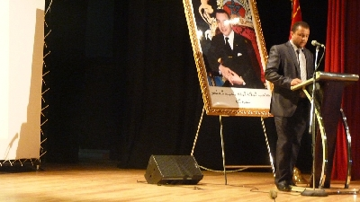
وأكد المدير الجهوي للتخطيط بآسفي السيد محمد زيا على أن المندوبية السامية للتخطيط تنجز بشكل دوري برنامجا متكاملا للبحوث لدى المقاولات والأسر يهدف إلى توفير معطيات محينه حول البنيات الاقتصادية و الاجتماعية و ظروف معيشة المواطنين من قبيل: البحث الوطني حول التشغيل، البحث الوطني حول ظروف معيشة الأسر، البحث الوطني حول الأثمان، البحث الوطني حول الاستثمارات العمومية، بحوث الظرفية لدى المقاولات و البحث الوطني حول البنيات الاقتصادية الذي يتم إنجازه حاليا بمختلف ربوع المملكة.......
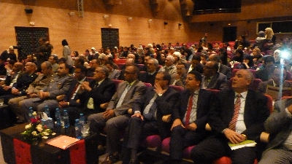
ومن أجل ضمان إحصائيات محينة وذات جودة عالية كفيلة بالمساعدة على اتخاذ قرارت سياسية مستنيرة، يقول السيد محمد زايا ، قامت المندوبية السامية للتخطيط بتطوير نظامها الإحصائي عبر إدخال تقنيات حديثة من أجل تجميع و معالجة و استغلال و نشر المعطيات من قبيل: نظام تجميع المعطيات بواسطة الحاسوب(CAPI)، القراءة الآلية للوثائق(LAD)، نظام المعلومات الجغرافية(SIG)، استعمال صور الأقمار اللاصطناعية، بالإضافة إلى اندماج المندوبية السامية للتخطيط في مسلسل مطابقة النظام الوطني الإحصائي مع المعايير الدولية لنشر المعلومة الإحصائية خاصة ما يعرف بمعيار صندوق النقد الدولي الخاص بنشر المعطيات (Norme spéciale de diffusion des données-NSDD) ، وابرز المدير الجهويللتخطيط بآسفي السيد محمد زيا دوافع اختيار المغرب لاحتضان فعاليات المؤتمر العالمي الواحد والستون للمعهد الدولي للإحصاء بمراكش سنة 2017 وذلك لما أبان عليه من إشادة بجودة النظام الإحصائي المغربي وشهادة جديدة على الإشعاع الدولي للأعمال التي تقوم بها المندوبية السامية للتخطيط.
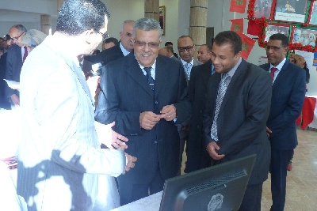
وبالمناسبة قام والي إقليم اسفي السيد عبد الفتاح البجيوي والوفد المرافق له بزيارة للرواق المنظم لهذه التظاهرة التي تعد فرصة لتمكين الفاعلين الاقتصاديين والاجتماعيين وفعاليات المجتمع المدني والطلبة وعامة الناس بالمنطقة من أجل الاطلاع على طريقة عمل المندوبية السامية للتخطيط لإعداد الدراسات والتحاليل العلمية وتوفير المؤشرات وتحديد المعطيات حول التحولات التي يعرفها الجانب البشري وكذا المجتمع والمجال الاقتصادي.

عبد الرحيم النبوي
جريدة أسفي نيوز الإلكترونية www.safinews.com | 23/10/15

